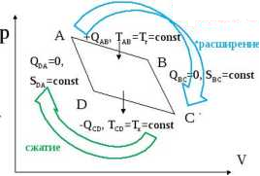

Пусть рабочим телом является 1 моль идеального газа, находящийся в следующих состояниях для четырех характерных точек А, В, С, D цикла Карно. Учтем, что на участках АВ и ВС газ расширяется (из рисунка видно, что давление падает), то есть совершает положительную работу, а на участках CD и DA работа отрицательна. На участке ВС: ABC=-dU=-cv(Tx - Tr), а на участке DA: ADA=-cv(Tr - Тх). Для обратимого процесса dU=0 и при нахождении общей работы за цикл ABC и ACD сокращаются, и остается только разность Qab-Qcd при изотермических процессах (при ТАВ и TCD). Поэтому А= Qab-QCD.